**武威市2025年初中学业水平考试物理试卷**

**一、选择题（本题共6小题，每小题3分，共18分，每小题给出的四个选项中只有一个正确）**

1. 深空探测器的电子系统容易受太空中带电粒子的干扰，下列粒子中不会因带电对电子系统产生干扰的是（ ）

A. 电子 B. 中子 C. 质子 D. 原子核

2. 下列有关声现象的说法错误的是（ ）

A. 超声波可以击碎结石，说明声波能传递能量

B. 音乐教室墙壁安装消音棉是在声音传播过程中减弱噪声

C. 吹笛子时，笛子发出的声音是由手指振动产生的

D. 宇航员在空间站核心舱内能直接对话是因为舱内有气体

3. 《木兰诗》展现了我国北方乐府民歌卓越成就。下列四幅图与诗中“当窗理云鬓，对镜贴花黄”涉及的光现象原理相同的是（ ）

A. 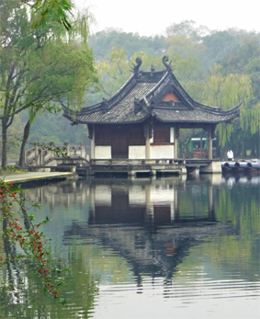亭台倒影 B. 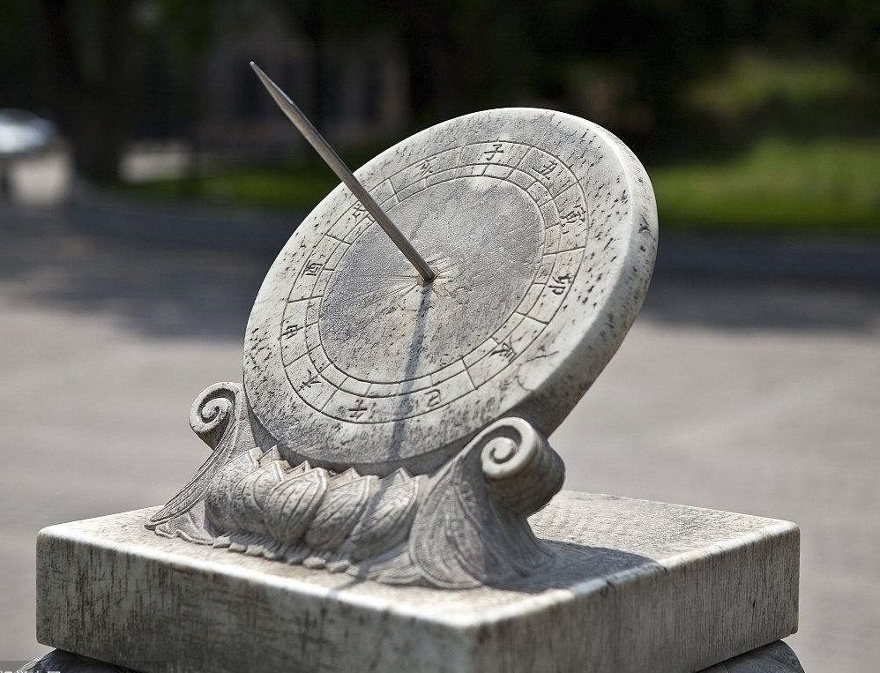日晷计时

C. 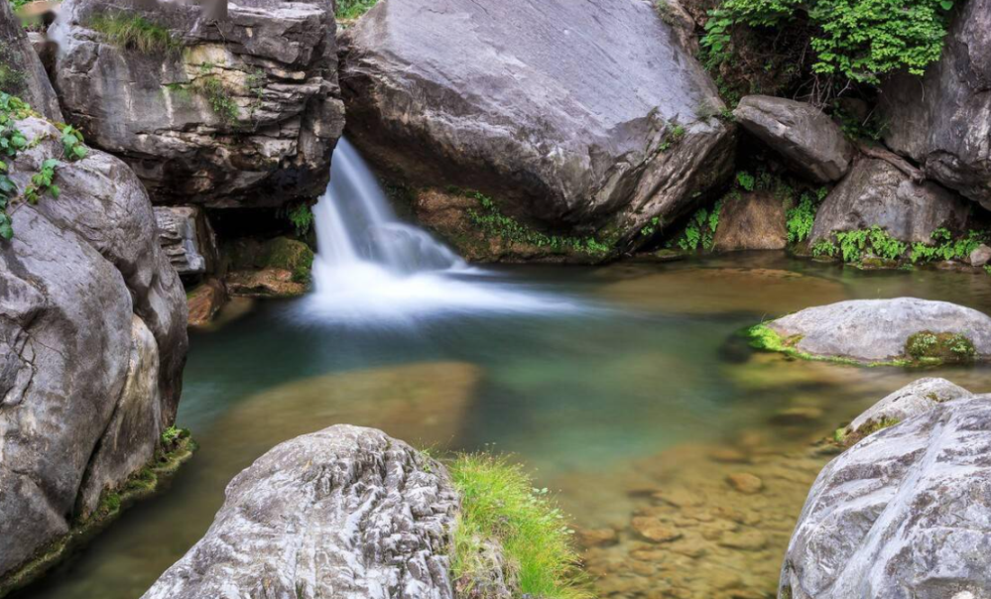水清疑浅 D. 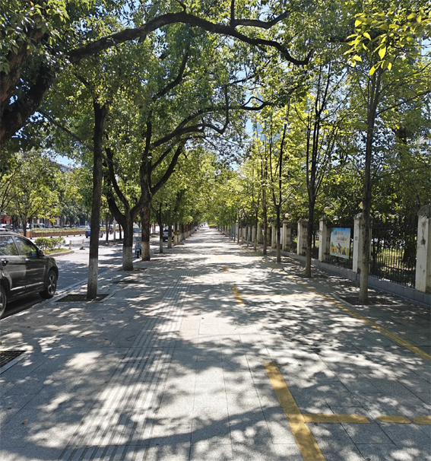地面树影

4. 2025年5月17日，朱雀二号改进型遥二运载火箭成功将6颗卫星送入预定轨道。关于卫星发射和运行过程，下列说法正确的是（ ）

A. 火箭加速升空过，卫星的动能转化为重力势能

B. 箭星分离前，以火箭为参照物，卫星是运动的

C. 卫星上太阳能电池板的作用是将电能转化为机械能

D. 卫星依靠电磁波来实现星地实时数据传输

5. 小康在水平路面上滑轮滑，当他脚踩右轮向后蹬地时，人向前运动；停止蹬地后，人和轮滑运动地越来越慢，最终停下来。关于此过程，下列说法正确的是（ ）

A. 右轮蹬地使左轮向前滑行过程中，左轮所受的重力做了功

B. 人和轮滑静止在地面上时，人对轮滑的压力和轮滑对人的支持力是一对平衡力

C. 停止蹬地，人和轮滑一起向前滑行过程中，轮滑不再受力的作用

D. 停止蹬地，人和轮滑运动地越来越慢，是因为有力改变了人和轮滑的运动状态

6. 小栋了解到伽利略温度计的测温原理后，想自己动手设计一个粗略测温的装置，他的设计思路如下：在密闭的玻璃容器中装上一种密度会随温度升高而减小的特殊液体，液体中有5个体积相等、密度不同且标有温度示数的小球，小球不吸收液体且热胀冷缩可以忽略不计，当有小球悬浮时，悬浮小球上标有的温度值就是当前环境的温度。如图所示，是这个测温装置的示意图。其中小球3上所标温度值为25℃，相邻标号的小球上所标的温度值间隔为2℃，则下列说法正确的是（ ）

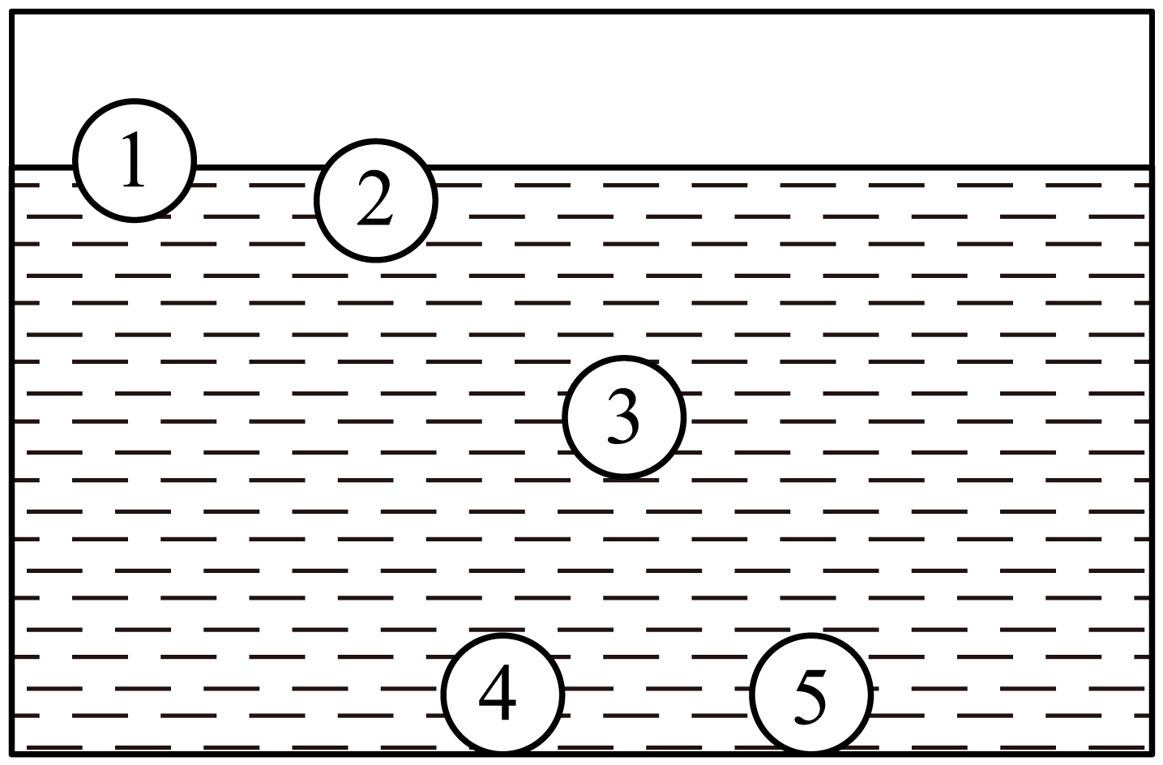

A. 27℃时，小球2处于漂浮状态

B. 小球2在27℃时所受浮力小于25℃时所受的浮力

C. 若有3个小球漂浮，2个小球沉底，则环境温度在23℃至25℃之间

D. 若要增大该装置能测得的最高温度，可增加一个与小球5体积相等但质量更大的小球

**二、填空题（本题共8小题，每空1分，共16分）**

7. 始终水平匀速直线飞行的飞机，在向目标处空投物资后，飞机的机械能___________；物资在空中加速下落的过程中，其惯性将___________（均选填“变大”“变小”或“不变”）。

8. 炎热的夏天洗完澡后身上有水，走动时会感到非常凉快，这是因为身上的水蒸发___________（选填“吸热”或“放热”）的缘故；附近的人能闻到沐浴露的香味，这是由于分子在不停息地做___________。

9. 小明根据我国古书记载制作了一个冰透镜，并放在太阳下顺利将纸巾点燃，这是利用了冰透镜对阳光有___________作用；小明想到太阳辐射出巨大的光和热，是因为太阳内部发生___________（选填“核裂变”或“核聚变”）反应导致的。

10. 有A、B、C三个轻质小球，A、B靠近时相互排斥，B、C靠近时相互吸引。上述现象是它们可能带有电荷导致的，其中___________小球可能不带电；毛皮摩擦过的橡胶棒会带上电荷，橡胶棒是___________（选填“导体”“半导体”或“绝缘体”）。

11. 小宏给爷爷剪指甲时发现，指甲剪磨甲片表面有粗糙的条纹，这是为了增大___________力；指甲剪的结构简图如图所示，其中*OBD*为___________（选填“省力”或“费力”）杠杆。

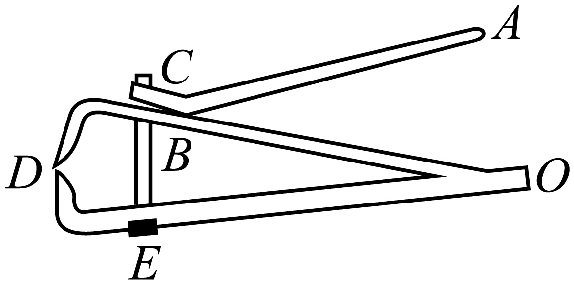

12. 救生员营救冰面被困人员时，通常匍匐前进，这是为了___________（选填“增大”或“减小”）人对冰面的压强；匍匐前进时救生员对冰面的压力___________（选填“大于”“小于”或“等于”）直立前进时救生员对冰面的压力。

13. 用打气筒打气时，气筒壁会发热，这主要是因为活塞对筒内气体___________（选填“做功”或“热传递”），使筒内气体内能增大，温度升高，此过程中的能量转化与四冲程汽油机___________冲程的能量转化相同。

14. 油电混合动力汽车在减速制动时，可以将电动机作为发电机使用，从而将汽车的一部分机械能转化为___________（选填“电能”或“内能”）储存起来，这种能量转化能够___________（选填“提高”或“降低”）汽车在频繁制动过程中的能量损耗。

**三、识图、作图题（本题共4小题，共9分）**

15. 如图所示，甲、乙两个相同的装置分别由U形磁铁、导体棒和金属支架构成，导体棒*ab*和*cd*放在支架上，支架由导线连接。闭合开关并向右移动*ab*，*cd*也会随之向右移动，其中甲装置涉及的物理学原理是由___________（选填“奥斯特”或“法拉第”）发现的，乙装置与___________（选填“动圈式扬声器”或“动圈式话筒”）的原理相同。

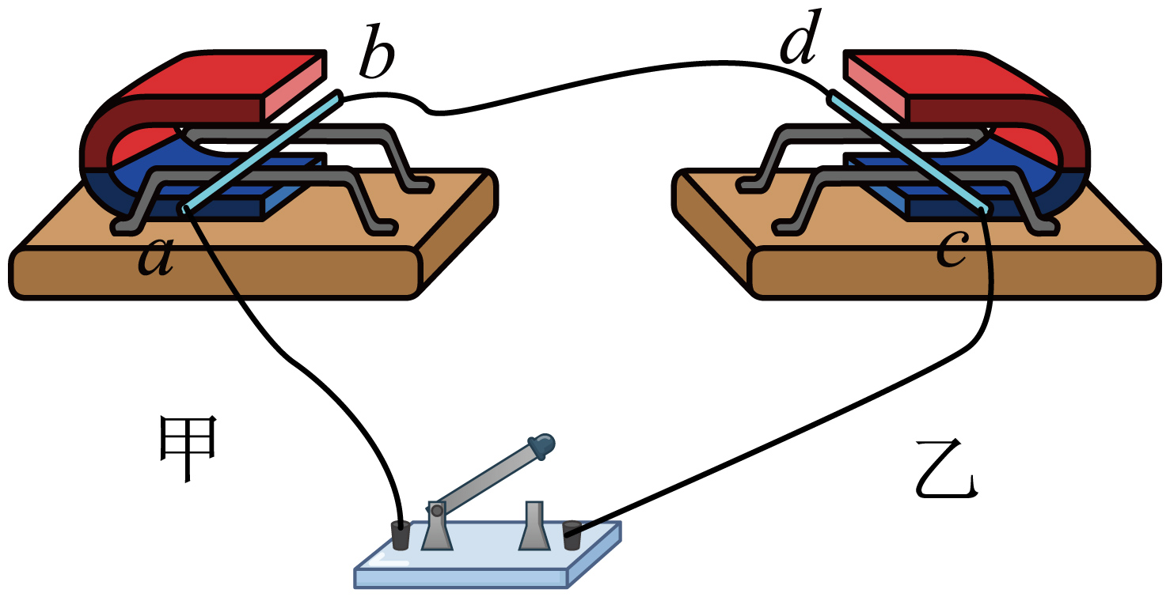

16. 市场上有一种变声器，可以改变声音特性。某段声音的波形变化如图所示，变声前是*A*段，变声后是*B*段，则变声后声音的音调___________（选填“变高”“不变”或“变低”），响度___________（选填“变大”“不变”或“变小”）。

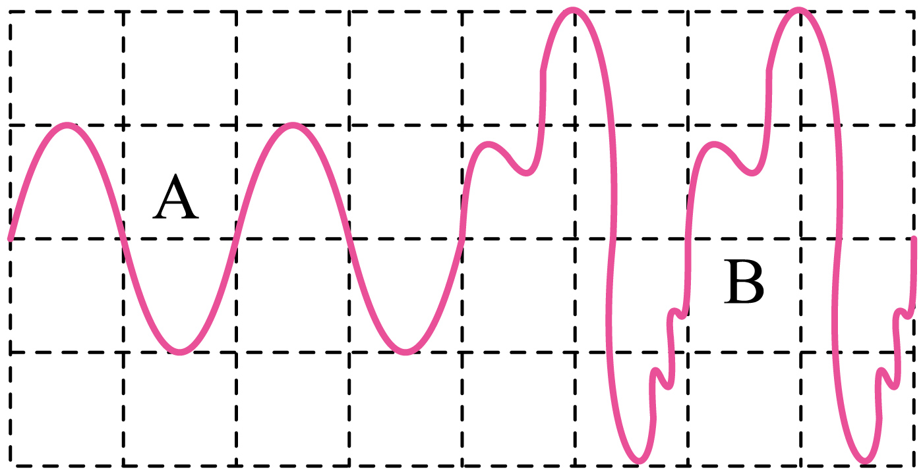

17. 如图所示是登山运动员沿倾斜山脊向上行走的示意图，请在图中画出运动员所受支持力和摩擦力的示意图（可把力的作用点画在重心上）。

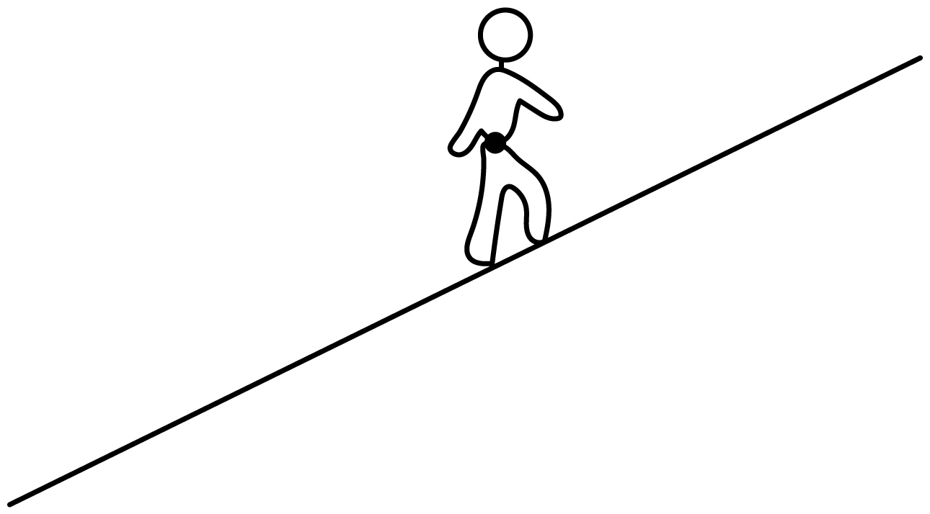

18. 小安家的某个三孔插座经常连接大功率用电器，为了用电安全，他想在三孔插座上串联一个保险丝后再接入家庭电路，请在图中用笔画线表示导线帮小安完成电路连接。

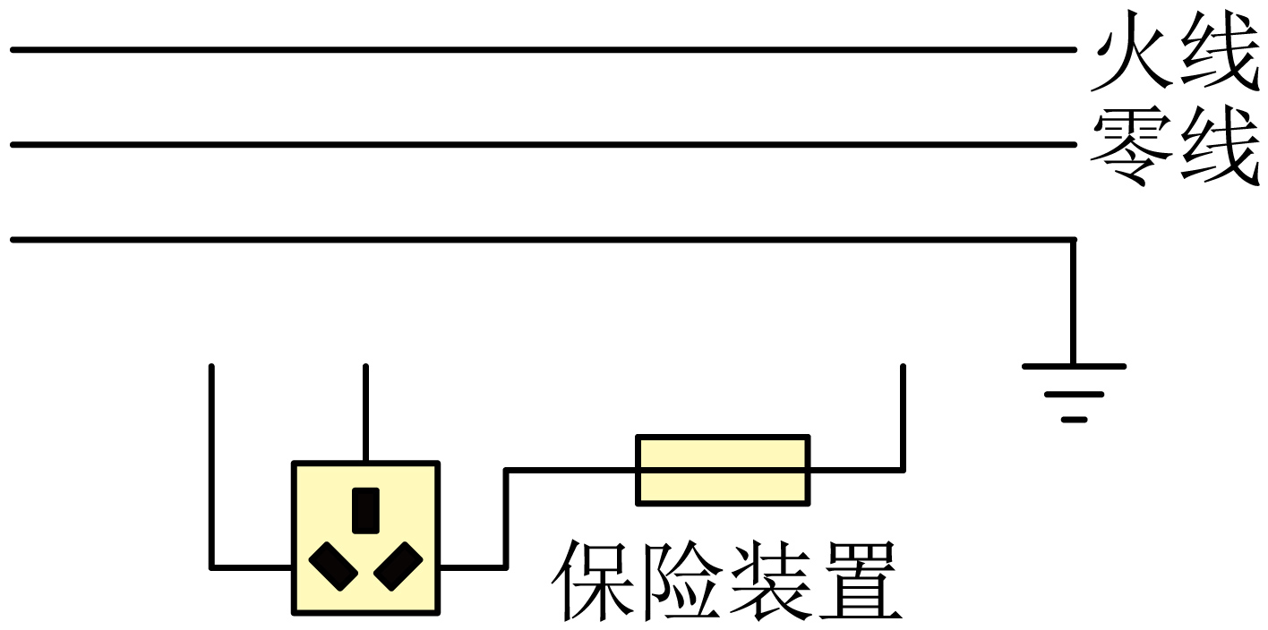

**四、实验探究题（本题共2小题，共20分）**

19. 小童外出游玩时捡到一颗白色的小石头，看着很像和田白玉，他想到可以用测密度的方法来鉴别是不是和田白玉，具体方法如下。

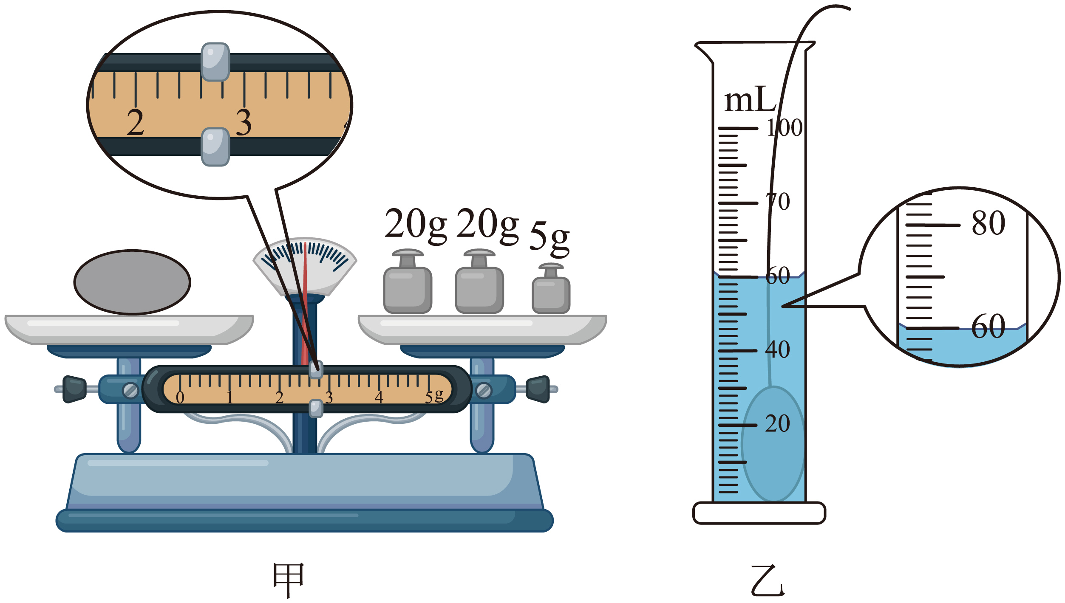

（1）将托盘天平放在水平桌面上，取下两侧垫圈后，将游码移至标尺__________处，然后调节平衡螺母，直至指针对准分度盘中央的刻度线；

（2）用调好的天平测量石头的质量。天平平衡后，右盘中砝码的数量和游码对应的位置如图甲所示，则石块的质量是__________g；

（3）测体积时，先往量筒内倒入40mL的水，然后用细线拴住石头放入水中，石头沉底后，量筒中液面的高度如图乙所示，由此计算出石头的密度为__________g/cm3。

（4）小查阅资料发现，和田白玉的密度在2.9g/cm3至3.1g/cm3之间，通过对比可知此石头__________（选填“是”或“不是”）和田白百玉；

（5）小童在实验评估时，考虑到石头会吸水，请你说明这对密度测量结果会产生怎样的影响，并说明理由（石头体积变化不计）：____________________________。

20. 小勤从废旧收音机上拆下一个完好的定值电阻*R*，他想知道该电阻的阻值，采用“伏安法”进行测量，图甲实验所用电源电压为3V。

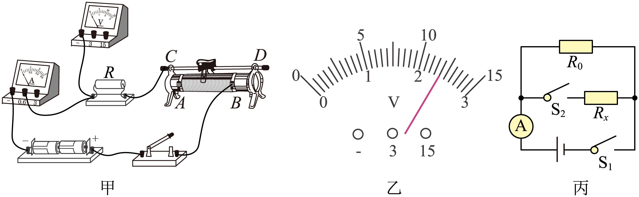

（1）请用笔画线表示导线，补全图甲实物电路的连接；

（2）闭合开关前，滑动变阻器的滑片应位于__________端（选填“*A*”或“*B*”）；

（3）闭合开关后，发现电压表有示数，电流表无示数，由此可判断产生的故障是__________；

（4）排除故障后，正确连接电路。移动滑动变阻器滑片到某一位置时，发现电流表示数为0.24A，电压表示数如图乙所示，为__________V，则定值电阻*R*阻值为__________Ω；

（5）为了减小实验误差，小勤应采取的措施是：______________________；

（6）小勤不小心将电压表损坏，爸爸告诉小勤，仅利用电流表和已知阻值的定值电阻也可以测电阻。小勤设计了图丙所示的电路（电源电压未知）来测量另一个待测电阻*R*x的阻值，电流表选0~0.6A的量程，定值电阻*R*0的阻值为10Ω。

①具体操作如下：

a.闭合开关S1，断开开关S2，读出电流表示数为0.40A；

b._____________，读出电流表示数为0.50A（请将实验操作补充完整）；

②由以上数据可得，待测电阻*R*x的阻值为__________Ω；

③小勤研究发现，在电源电压和电流表量程不变的情况下，利用该电路能测出的最小阻值为__________Ω，原因是__________________。

**五、简答与计算题（本题共3小题，共17分。简答部分要有必要的分析和说明，计算部分要有主要公式及数值代入过程，计算结果要有数值和单位。）**

21. 生活中有很多“吸”的现象，不同现象中“吸”的物理原理不同，请用物理学原理解释以下现象。

（1）黑板擦能“吸”在带有铁质背板的黑板上；

（2）大风天气，房间内其它窗户都关闭，打开一扇窗户时窗帘会被“吸”到窗外。

22. 学校航模社团用无人机进行学科实践，已知无人机整机质量2kg。

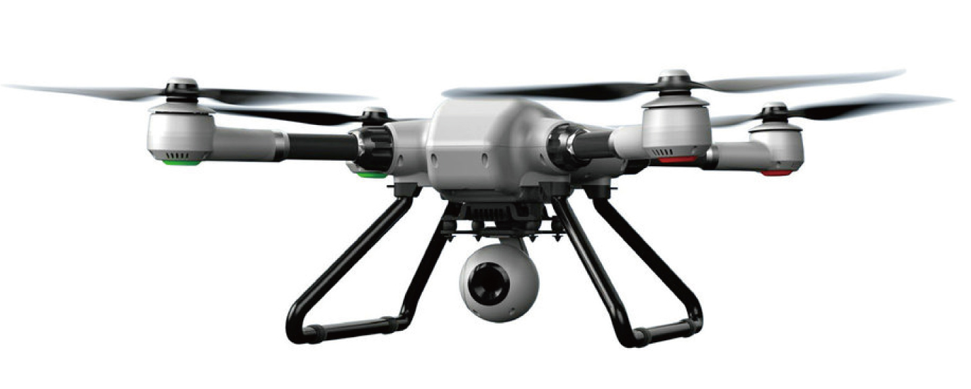

（1）小高想要测量操场长度，他让无人机从操场一端以2m/s的速度水平匀速直线飞行到另一端，发现用时1分30秒，请问他测得的操场长度为多少？

（2）小飞想了解无人机上升过程中的输出功率，他让无人机匀速直线上升80m，发现用时20秒，请问此过程中他测得的无人机的输出功率是多少？（空气阻力不计，*g*取10N/kg）

23. 小新家有阻值为50Ω的发热电阻*R*一个、额定电压为220V的小型电动机（带有风扇叶）一个、开关两个和导线若干，他想利用这些器材制作一个风干机，风干机要有“吹冷风”和“吹热风”两种模式，吹冷风时只有电动机工作；吹热风时发热电阻和电动机同时工作，但不能出现发热电阻单独工作的情况。

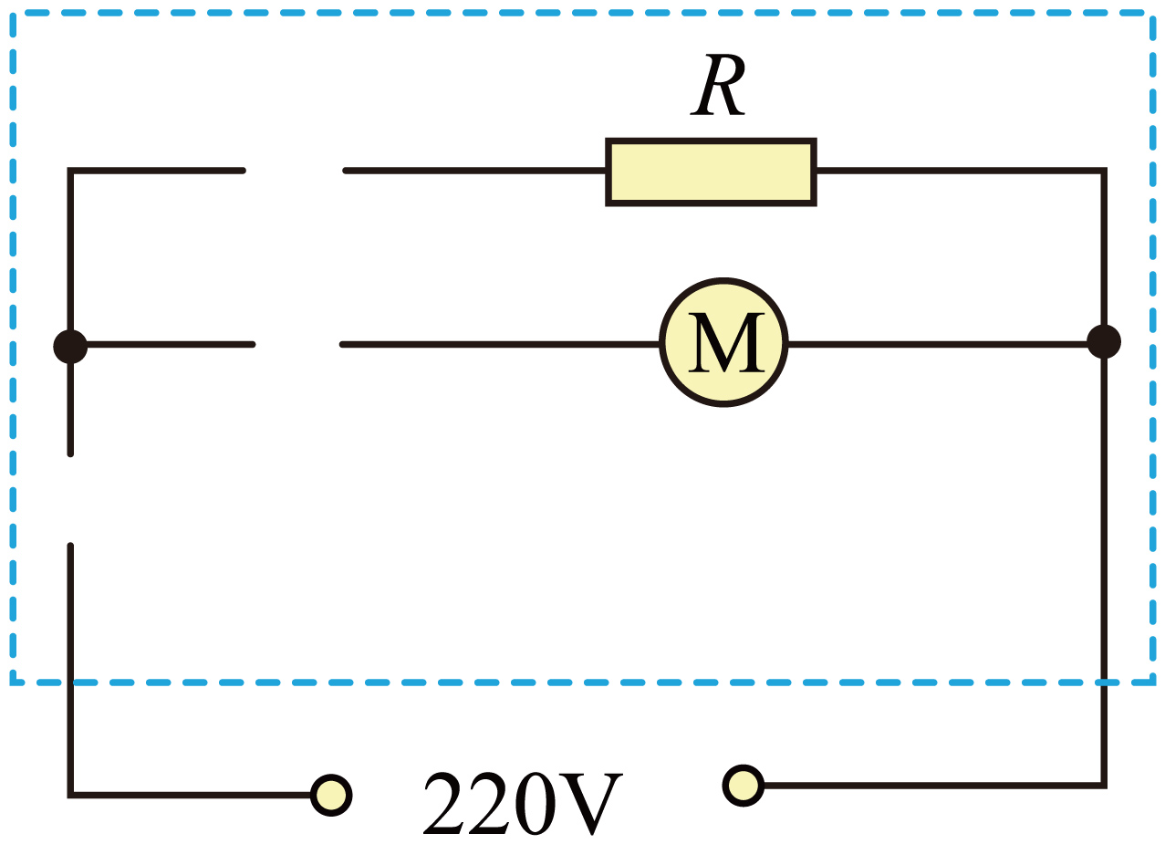

（1）请在下图所示虚线框内的电路图中补画开关和导线，帮小新完成风干机的电路原理图；

（2）按以上电路原理图完成风干机制作后，小新发现发热电阻的功率偏大，存在安全隐患，他想在保留原发热电阻基础上，让发热总功率减小为原来的，请问：

①他需要购买一个新的发热电阻与原发热电阻__________（选填“串联”或“并联”）；

②通过计算说明，需要购买的发热电阻的阻值是多少_______？

**武威市2025年初中学业水平考试物理试卷**

**一、选择题（本题共6小题，每小题3分，共18分，每小题给出的四个选项中只有一个正确）**

【1题答案】【答案】B

【2题答案】【答案】C

【3题答案】【答案】A

【4题答案】【答案】D

【5题答案】【答案】D

【6题答案】【答案】C

**二、填空题（本题共8小题，每空1分，共16分）**

【7题答案】【答案】 ①. 变小 ②. 不变

【8题答案】【答案】 ①. 吸热 ②. 无规则运动

【9题答案】【答案】 ①. 会聚 ②. 核聚变

【10题答案】【答案】 ①. C ②. 绝缘体

【11题答案】【答案】 ①. 摩擦 ②. 费力

【12题答案】【答案】 ①. 减小 ②. 等于

【13题答案】【答案】 ①. 做功 ②. 压缩

【14题答案】【答案】 ①. 电能 ②. 降低

**三、识图、作图题（本题共4小题，共9分）**

【15题答案】【答案】 ①. 法拉第 ②. 动圈式扬声器

【16题答案】【答案】 ①. 不变 ②. 变大

【17题答案】

【答案】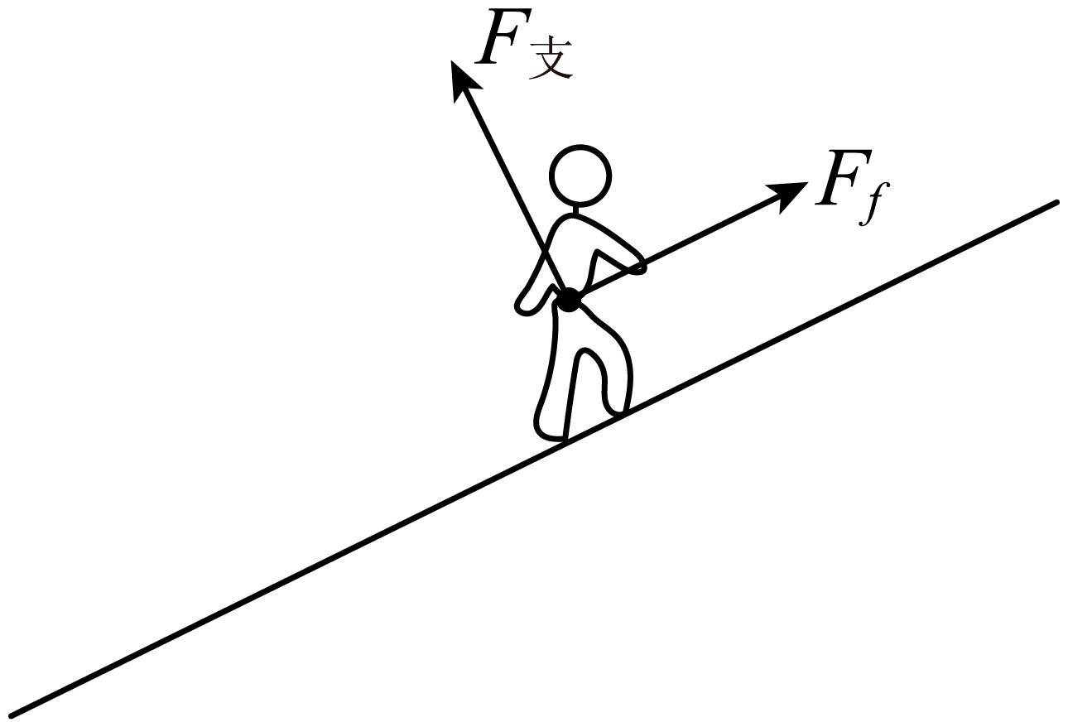

【18题答案】

【答案】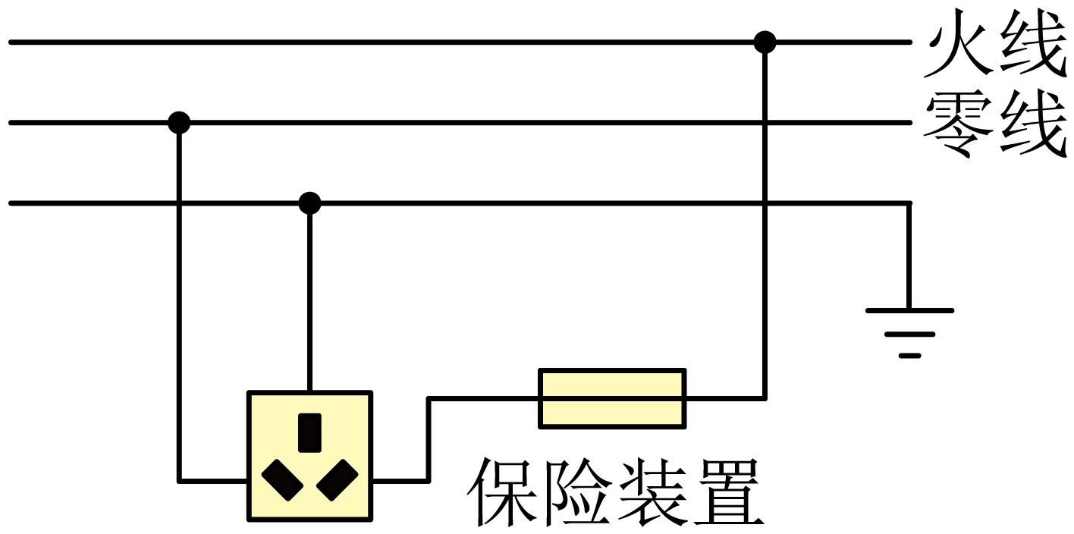

**四、实验探究题（本题共2小题，共20分）**

【19题答案】【答案】（1）左端零刻线

（2）47.6 （3）2.38

（4）不是 （5）石头吸水会导致体积测量值偏小，密度测量值偏大

【20题答案】

【答案】（1）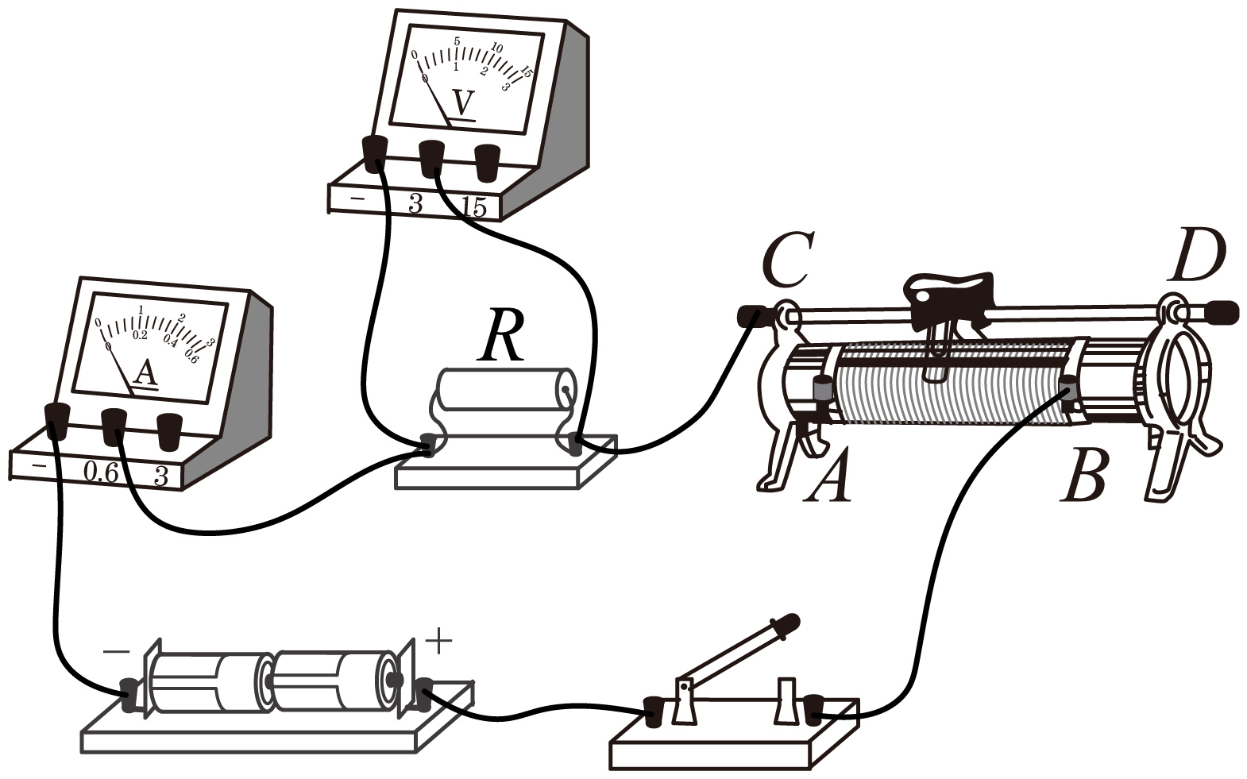 （2）*A*

（3）电阻*R*处断路 （4） ①. 2.4 ②. 10

（5）多次测量求平均值

（6） ①. 闭合开关S1、S2 ②. 40 ③. 20 ④. 当待测电阻阻值为20Ω时，电流表中的电流已达到0.6A最大量程

**五、简答与计算题（本题共3小题，共17分。简答部分要有必要的分析和说明，计算部分要有主要公式及数值代入过程，计算结果要有数值和单位。）**

【21题答案】

【答案】（1）见详解 （2）见详解

【22题答案】

【答案】（1）180m

（2）

【23题答案】

【答案】（1）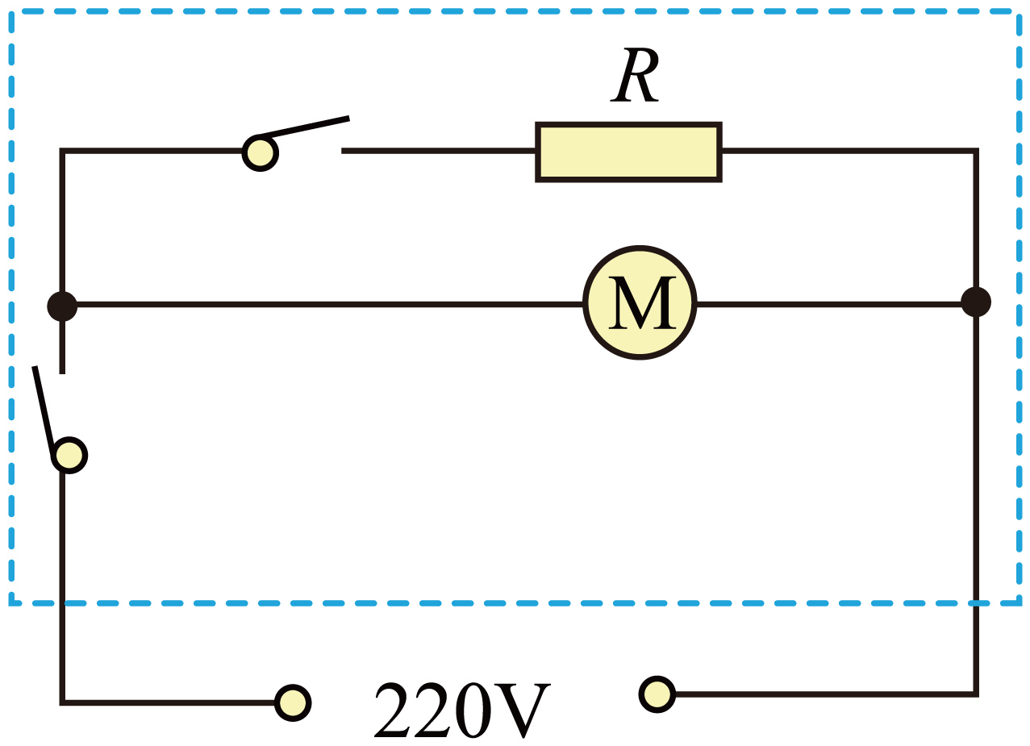 （2） ①. 串联 ②. 